**TA-Lib安装**

ta-lib库的安装：Failed building wheel for ta-lib error: Microsoft Visual C++ 14.0 is required 解决方法

今天调试代码的时候，报错：ModuleNotFoundError: No module named 'talib'

于是cmd进入命令行：pip install ta-lib

报错（两部分红色警告）：

Failed building wheel for ta-lib

           error: Microsoft Visual C++ 14.0 is required. Get it with "Microsoft Visual C++ Build Tools": https://visualstudio.microsoft.com/zh-hans/downloads/

一、第一次尝试（未解决，仅用于记录，寻找解决方法的伙伴可跳过直接看第二条）

我直接忽略第一条“Failed building wheel for ta-lib”，进入第二条的网址，下载了visual studio，下载的时候参考https://blog.csdn.net/yuezhilanyi/article/details/82696808，中间选择了“使用C++核心桌面功能”，因为其包括了报错里面提到的版本14.0.0的vc++，5G+的大小！（暴风哭泣）



下载之后尝试安装“pip install ta-lib”

仍旧错误：

Failed building wheel for ta-lib

Could not install packages due to an EnvironmentError: [Errno 2] No such file or directory: 'C:\\ta-lib-0.4.0-src.tar.gz'

错误也发生了变化

二、第二次尝试（解决）

这一次针对“Failed building wheel for ta-lib”进行解决，参考https://blog.csdn.net/kikyou199190/article/details/70598775，报错主要原因在于没有安装相应的.whl文件，因此

1.在https://www.lfd.uci.edu/~gohlke/pythonlibs/#lxml下载需要的库的.whl文件，例如：我需要talib库，我的python版本3.7，电脑64位，故选择标黄的文件（cp后的数字表示python版本号）

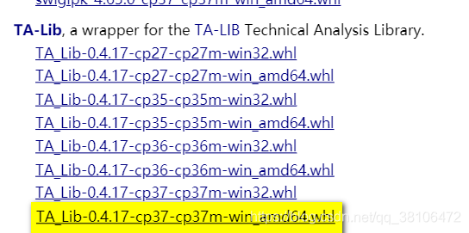

下载后放到目录： C:\Users\xiaoyu\Anaconda3\Scripts\TA_Lib-0.4.17-cp37-cp37m-win_amd64.whl（Anaconda\Scripts下面就OK）

2.cmd进入命令行，“pip install C:\Users\xiaoyu\Anaconda3\Scripts\TA_Lib-0.4.17-cp37-cp37m-win_amd64.whl”

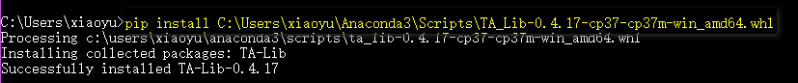

3.“pip install ta-lib”，提示成功安装该库

三、猜猜我要做什么？删除占了我内存5G的visual studio！事实证明：有时候报错系统提供的解决方法才是真坑

————————————————

版权声明：本文为CSDN博主「梨花❀酱~」的原创文章，遵循CC 4.0 BY-SA版权协议，转载请附上原文出处链接及本声明。

原文链接：https://blog.csdn.net/qq_38106472/article/details/90404060